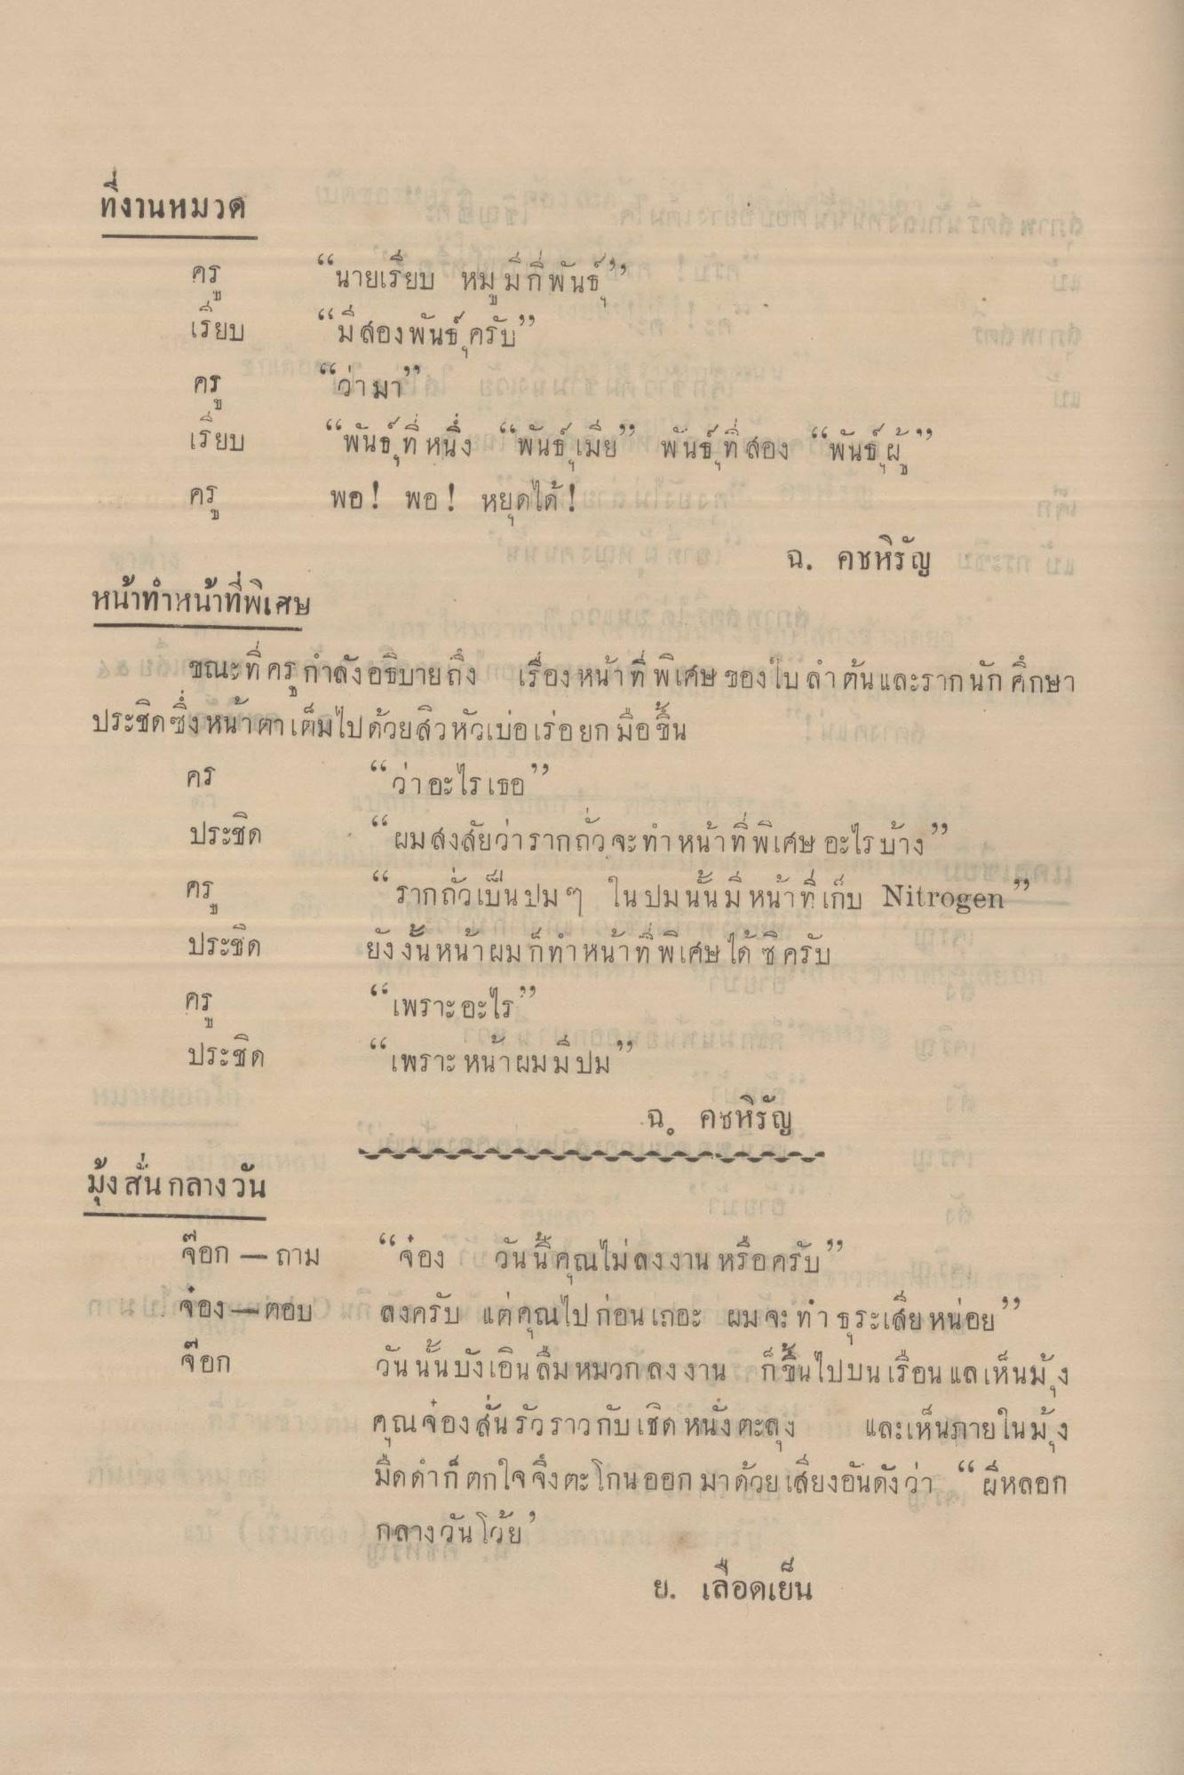
ทงานหมวด
คร
1. บอย ปก กระดาน อ.แกลง ยาก ) “นายเรียบ หมมีกพันธ์ ฯ “มีสองพันธ์ ครับ
-
ถาด ตาก
เรียบ
ม ล้อง พ นปี ครบ
คร
กามา
ๆ ๆ
เรียบ
พน ท หนง
พน] เมย
พ น
"
ท ลอง
46 2 6 พนม ผ
1 15
ๆ
คร
พอ! พอ! หยุดได้! การน าไร การ
สก เสา ฉ. คชหรญ กาะ หน้าทําหน้าที่พิเศษ 2 8 13 ขณะที่คร กาลังอธิบายถึงเรื่อง หน้าที่ พิเศษ ของใบลาต้นและรากนักศึกษา ประชิดซึ่งหนาตาเต็มไปด้วยสิวหัวเบ่อเร่อยกมือขึ้น
คร “ว่าอะไร เธอ” ประชิด “ผมสงสัยว่ารากถว จะทําหน้าที่พิเศษ อะไรบ้าง
คร
ราก
ม น น ม หนาท เกบ Nitrogen
ประชด
ยังงน หนา ผมก ทาหนา ท พ เศษ ได ช ครบ
“เพราะอะไร
คร ประชด
66 . บ 4 5 9 2 เพราะ หนาผม ม ปม
----.2 คชหิรัญ
มุ่งมั่นกลางวัน
จอก - ถาม “จอง วันนี้คุณไม่ลงงาน หรือครับ 7 4 LE จอง - ตอบ แสงครับ แต่คุณไปก่อนเถอะ ผม จะ ทํา ธระเสีย หนอย
วันนั้นบังเอิน ดื่ม หมวก ลงงาน ก็ขึ้นไปบนเรือน แลเห็นมัง คุณจองสั่นรัวราวกับเชิด หนังตะลุง และเห็นภายในมัง มดดําก็ตกใจจึงตะโกน ออกมาด้วยเสียงอันดังว่า “ผีหลอก กลางวัน โว้ย
ยก
ย, เลือดเยน

